МИНИСТЕРСТВО ОБРАЗОВАНИЯ И НАУКИ РОССИЙСКОЙ
ФЕДЕРАЦИИ

ФЕДЕРАЛЬНОЕ ГОСУДАРСТВЕННОЕ АВТОНОМНОЕ
ОБРАЗОВАТЕЛЬНОЕ УЧРЕЖДЕНИЕ ВЫСШЕГО
ОБРАЗОВАНИЯ

«Санкт-Петербургский национальный исследовательский
университет информационных технологий, механики и оптики»

Факультет информационных технологий и программирования

Аппаратное обеспечение вычислительных систем
Лабораторная работа №4

Выполнила студентка:
Кузнецова Алёна Александровна
Группа: М3109

САНКТ-ПЕТЕРБУРГ
2022
B-5

Условие
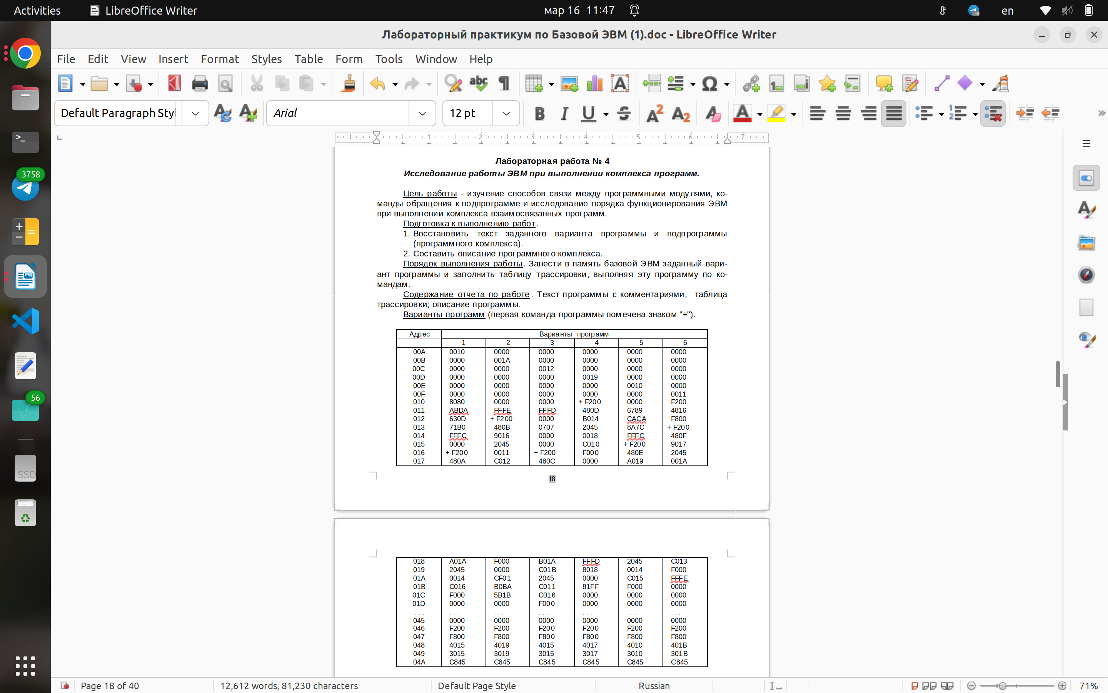

Адрес | Код | Мнемоника | Комментарий
00A | 0000 | Просто значения
00B | 0000
00C | 0000
00D | 0000
00E | 0000
00F | 0000
010 | 0000
011 | 6789
012 | CACA
013 | 8A7C
014 | FFFC
015 | +F200 | CLA | A = 0
016 | 480E | ADD (00E) | A += (0000)
017 | A019 | BMI 019 | CK = (019), если в А < 0
018 | 2045 | JSR 045 | Команда для организации логики подпрограмм. Значение регистра СК будет положено в ячейку по адресу (045) после чего регистру бует присвоено значение 045+1
019 | 0014 | ISZ 014 | (014)++, (014) > 0 => CK++(перепрыгиваем след строчку)
01A | С015 | BR 015 | CK = (015)
01B | F000 | HLT | End
…. | ….. | ….. | …..
045 | 0000 |  | Просто значение
046 | F200 | CLA | A = 0
047 | F800 | INC | A++
048 | 4010 | ADD 010 | A += (010)
049 | 3010 | MOV 010 | (010) = A
04A | C845 | BR (045) | CK = 019

Трассировка

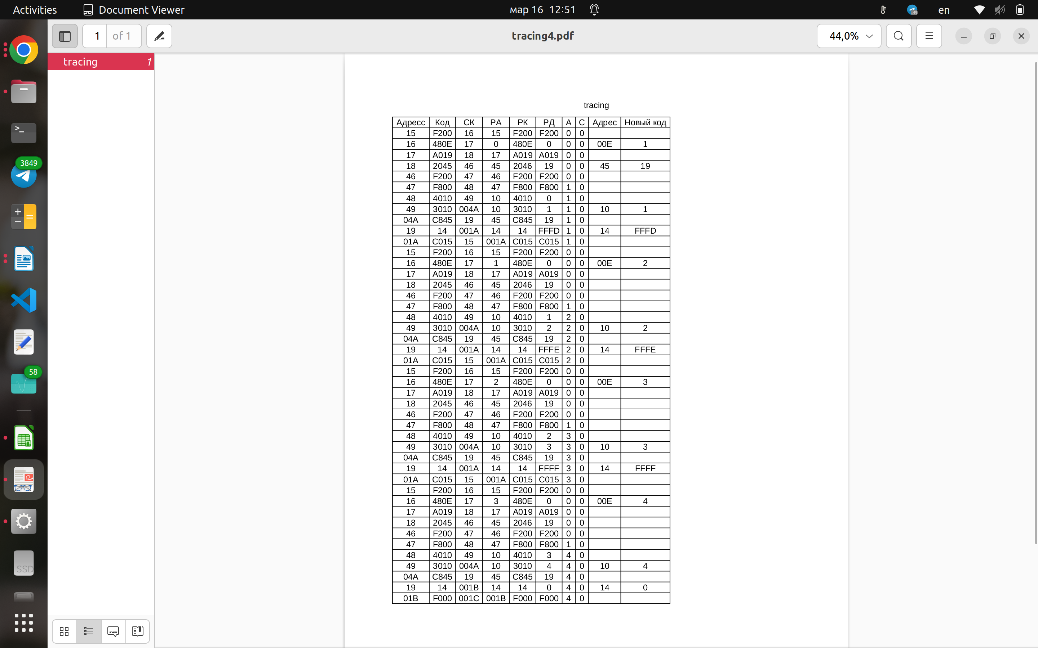

Назначение программы:
подпрограмма в цикле

